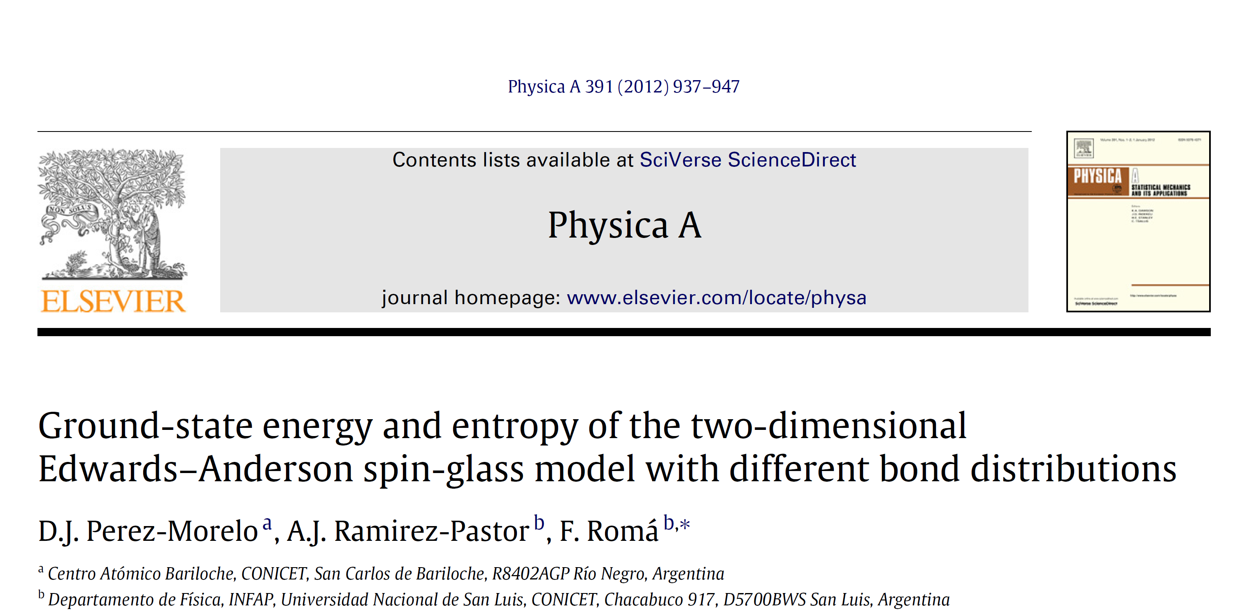

Изучение неупорядоченных и фрустрированных систем является актуальной темой в статистической механике, и модели спиновых стекол

занимают привилегированное место [1-4]. При низких температурах и даже в основном состоянии (ОС) эти сложные системы демонстрируют

основные характеристики, которые доминируют в их физическом поведении. Такие величины ОО, как, например, энергия доменной стенки,

часто рассчитываются для определения существования конечной критической температуры [5-10].

Энергия и энтропия - другие наблюдаемые величины ОО, которые дают ценную информацию об этих системах. Первая может быть

вычислены с помощью различных методов оптимизации [11,12], среди которых генетические алгоритмы [13], имитация отжига [14],

мультиконического ансамбля [15] и параллельного темперирования [16-19]. С другой стороны, поскольку вычисления энтропии являются более сложными

поскольку вычисления энтропии более сложны, были разработаны сложные алгоритмы для определения этой величины; например, матрица переноса [20-22]

и метод баллистического поиска [23]. Более популярный метод вычисления энтропии известен как метод термодинамического интегрирования

метод [24-26]. Он основан на интегрировании внутренней энергии в зависимости от температуры по обратимому пути. Начальная

начальная точка соответствует произвольному, но известному эталонному состоянию, а конечная точка соответствует состоянию, для которого требуется значение

значение энтропии. На практике проблема реализации этой методики заключается в необходимости вычисления подходящей эталонной

энтропии при не очень высокой температуре.

В данной работе мы используем алгоритм параллельного темперирования для определения как энергии ОО, так и, с помощью метода термодинамического

метода интегрирования, энтропии GS двумерной модели спин-стекла Эдвардса-Андерсона [27], парадигматической

неупорядоченной и фрустрированной системы. При рассмотрении различных распределений связей были выбраны более эффективные стратегии для реализации

термодинамического интегрирования в каждом конкретном случае. Эти стратегии основаны на построении

опорных состояний методом высокотемпературного расширения. Подчеркнем, что основная цель данной работы - показать.

что данная реализация метода термодинамического интегрирования позволяет получить надежные значения энтропии ОО

для различных неупорядоченных и фрустрированных моделей.

Статья организована следующим образом. В разделе

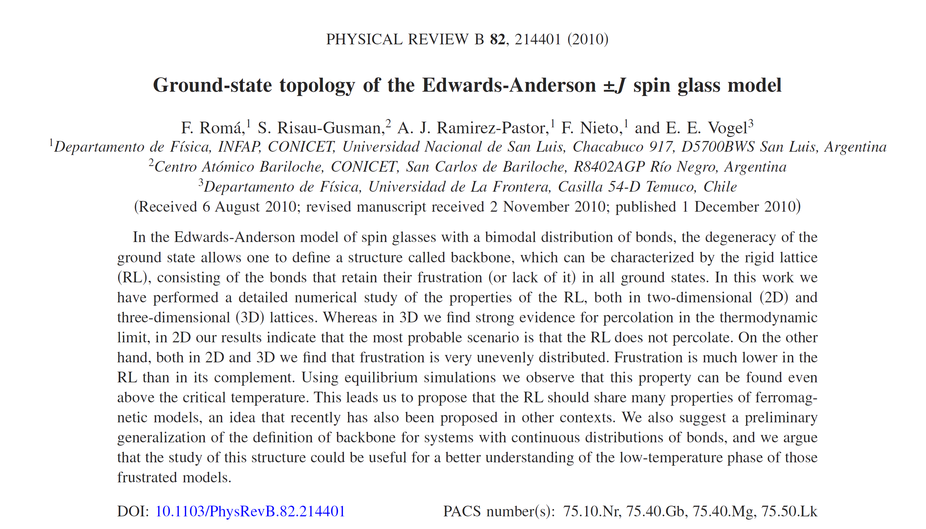

В течение последних трех десятилетий изучение спиновых стекол

SGs привлекло интерес нескольких исследователей как в

экспериментальных и теоретических групп. В таких магнитных системах

беспорядок и фрустрации приводят к сложному поведению.

которое еще далеко от полного понимания. A

фундаментальной проблемой является определение истинной природы

низкотемпературной фазы. С этой целью экспериментальные

и симуляционные результаты обычно анализируются в рамках

двух теорий: теории нарушения симметрии реплик RSB

или картины среднего поля1 и капельной картины.2 В то время как

капельная картина предсказывает простой сценарий с двумя чистыми состояниями, связанными между собой

состояниями, связанными друг с другом симметрией «вверх-вниз», то с помощью формализма RSB можно найти

формализма RSB можно обнаружить нетривиальное фазовое пространство

разбитое на множество эргодических компонент и имеющее ультраметрическую

топологией. Несмотря на усилия, приложенные к решению этой проблемы, до сих пор не утихают

споры о структуре фазового пространства СГ остаются

нерешенным.

Недавно был предложен другой подход3-6 для

для анализа данных моделирования бимодальной модели спинового стекла Эдвардса-Андерсона

модели спинового стекла EAB.7 В том же духе, что и капельная модель.

которая фокусируется на основном состоянии ОО и их

возбуждения, в этом подходе предполагается, что неоднородности ОО

играют фундаментальную роль в описании низкотемпературного

низкотемпературного поведения систем СГ. В модели EAB

фундаментальный уровень является вырожденным, а пространственные неоднородности

хорошо характеризуются так называемой жесткой решеткой

RL.8 Эта структура состоит из набора связей, которые

не меняет своего состояния, удовлетворяя или расстраивая его во всех

конфигурациях ОО. Эти связи называются жесткими связями.

Остальные, называемые гибкими связями, образуют гибкую

решетку FL. В работе Ref. 4 было показано, что в трехмерных

3D-решетках распределения энергий доменных стенок

сильно отличаются в этих двух решетках: в то время как энергия дефекта

на RL показывает зависимость от размера системы, характерную для

для высокостабильной фазы, подобной 3D ферромагнетику

модель Изинга, но с фрактальной размерностью больше 2, то на

на FL эта величина демонстрирует совершенно иное поведение, скорее

как у системы в возбужденном состоянии. Полная энергия дефекта, т.е.

то есть сумма этих двух вкладов, демонстрирует низкую стабильность

с небольшой, но положительной экспонентой жесткости.

Эта же идея была использована для анализа сильных неоднородностей

наблюдаемых во внеравновесной динамике

модели ВЦВ. Например, в трехмерной модели ЕАБ

функция распределения вероятности среднего времени переворачивания имеет

два основных пика, соответствующих быстрым и медленным степеням

свободы.9 Для двумерной 2D- и 3D-модели ЕАБ,

удалось показать, что эти медленные и быстрые пики

связаны с наборами солидарных S и несолидарных NS

спинов, соответственно.3,6 Набор S состоит из спинов, которые сохраняют

свою относительную ориентацию во всех конфигурациях ОО

Остальные спины обозначаются как NS-спины. Основа

модели ЕАБ характеризуется как связями RL

и спинами S. Кроме того, динамические неоднородности

в нарушении флуктуационно-диссипативной теоремы FDT

для трехмерной модели ЕАБ.5 Разделив

разделив систему на множества S и NS, численное моделирование показало.

показали, что нарушение FDT является результатом действия двух компонент

с совершенно разным поведением: одна из них стремится

удовлетворять FDT-отношению набора спинов NS, и другой, который

представляет собой нарушение этого отношения, подобное огрублению систем

набор S-спинов.

Переведено с помощью DeepL.com (бесплатная версия)

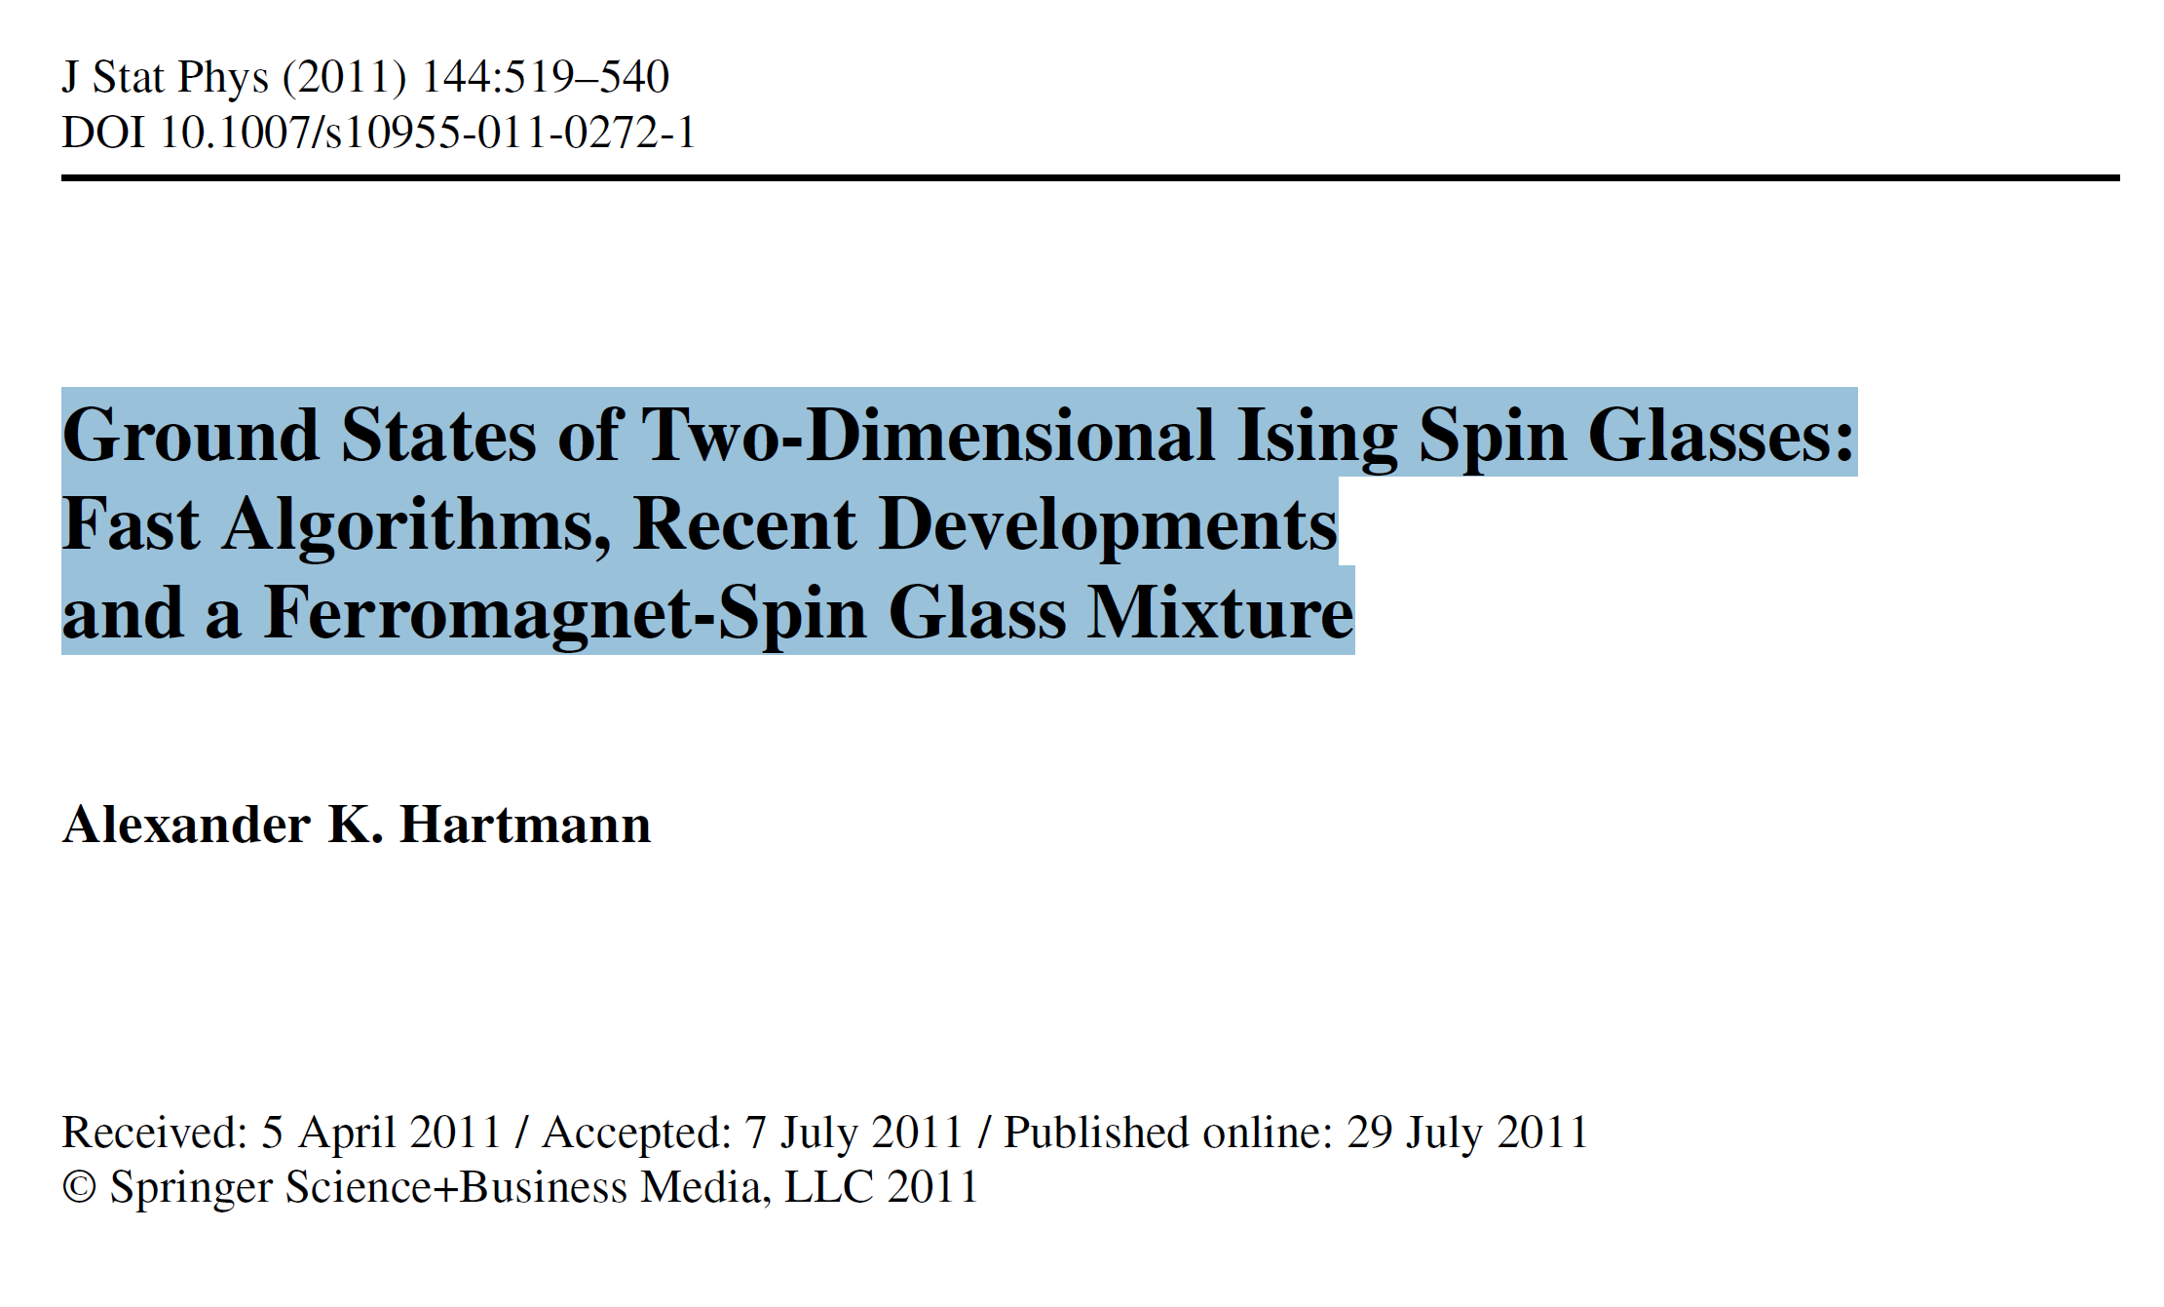

Аннотация Используя передовые численные подходы, основанные на алгоритмах оптимизации, был достигнут значительный прогресс в изучении

прогресс был достигнут в исследовании основного состояния и низкотемпературного поведения

двумерных спиновых стекол Изинга. Последние результаты привели к достаточно хорошему пониманию

этих систем в рамках теории масштабирования капель. В данной работе дается педагогическое

описание такого оптимизационного подхода и краткий обзор соответствующих

недавних результатов.

Кроме того, представлены оригинальные результаты для системы особого типа, сочетающей

ферромагнитную подрешетку и спин-стеклянную подрешетку. Результаты точных расчетов основного состояния

вплоть до размера системы N = 1448×1448. Результаты предыдущих исследований аналогичных систем дали

свидетельства того, что такая система может проявлять спин-стеклянную фазу при конечных температурах. Тем не менее,

настоящие результаты не подтверждают это предположение. Однако для подходящего баланса между

ферромагнитной и ±J спин-стеклянной связью возникают чрезвычайно большие эффекты конечного размера. Таким образом,

при рассмотрении промежуточных размеров системы, система выглядит так, как будто она упорядочивается. Более того,

несмотря на то, что система демонстрирует лишь дискретный набор взаимодействий, для энергии жесткости

энергии жесткости четко прослеживается для большого диапазона размеров системы. Это контрастирует

с предыдущими исследованиями систем с дискретным набором значений связей.

Ключевые слова

Переведено с помощью DeepL.com (бесплатная версия)